CLPMAI Research Series — Paper 2
架構草稿 v0.2
Cross-Layer Attack Chain:
From Acoustic Injection to Cognitive Manipulation
in AI Voice-Enabled Systems
作者：俞威名（WeiMing Yu）
日期：2026-05-02
前序論文：CLPMAI — DOI: 10.5281/zenodo.19974367

TLP:WHITE — 本文件無發行限制

Abstract
本研究延伸 CLPMAI（Paper 1）的威脅框架，提出一個完整的跨層攻擊鏈模型。攻擊從供應鏈層的語音模組污染開始，經由聲學層、Token 層、語義層，最終在 AI Agent 執行層產生真實世界影響。

本研究同時證明，現有的抗噪處理、禁語過濾、程式碼審查等防禦機制，因各自作用於不同層次，均無法有效阻止跨層攻擊。針對中文語言環境，本研究額外識別同音字、文言文、繁簡轉換等語言特有攻擊面，填補現有研究的空白。

本文並提出對應的多層防禦架構，以及五個新增 MITRE ATLAS 技術提案（AML.TXX.004 至 AML.TXX.008）。

1. Introduction

1.1 研究動機
- CLPMAI（Paper 1）建立了認知層攻擊的基礎框架，以 AI 金融市場操控為核心案例
- 真實世界的攻擊不會只在單一層發生——供應鏈、聲學、語言、認知、執行各層均存在獨立攻擊面
- 現有研究缺乏跨層視角的系統性威脅模型
- 中文語言環境的 AI 安全攻擊面幾乎完全空白

1.2 研究貢獻
- 提出五層攻擊鏈模型（供應鏈 → 聲學 → Token → 語義 → 執行）
- 識別中文語言環境特有攻擊面：同音字、文言文、繁簡轉換、注音火星文
- 正式定義「防禦層次錯位」問題：現有防禦作用於單層，無法對抗跨層攻擊
- 提出多層整合防禦框架
- 新增五個 MITRE ATLAS 技術提案（AML.TXX.004–008）

2. 跨層攻擊鏈模擬圖

2.1 攻擊架構總覽
下圖呈現完整的五層攻擊鏈，從攻擊者的兩個入口點（供應鏈污染與社群論壇滲透）開始，逐層向下穿透，最終在現實世界產生不可歸因的影響。圖中每個節點代表一個獨立的攻擊面，每個層次的防禦機制均標示其失效原因。

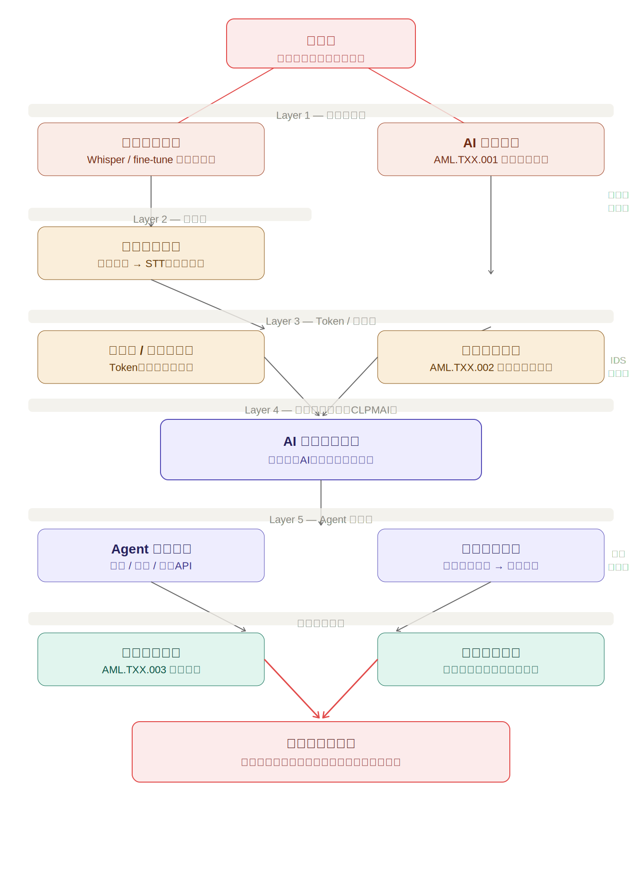
圖 2.1 CLPMAI 跨層攻擊鏈模擬圖（五層架構）

2.2 各層節點說明
攻擊層 | 節點 | 攻擊手法 | 現有防禦 | 防禦是否有效
供應鏈層 | 污染語音模組 | 訓練資料投毒 / fine-tune 植入後門 | 程式碼審查 | 無效（看不到權重）
供應鏈層 | AI 社群論壇 | AML.TXX.001 植入偏見語料 | 內容審核 | 無效（內容看似正常）
聲學層 | 聲學後門觸發 | 特定音頻觸發 STT 輸出竄改 | 抗噪處理 | 無效（頻率不重疊）
Token 層 | 同音字 / 異體字繞過 | 繞過 Token 層禁語過濾 | 禁語過濾 | 無效（Token 不同）
語義層 | 語義偏移注入 | AML.TXX.002 認知層慢性中毒 | 輸出過濾 | 無效（個別輸出正常）
認知層 | AI 集體輸出偏移 | 多個獨立 AI 同步偏向分析 | 行為監控 | 無效（各自看來合理）
執行層 | Agent 權限執行 | 高權限 Agent 執行真實動作 | 權限控制 | 部分有效
執行層 | 潛伏人格觸發 | 語義條件滿足後行為切換 | 無對應機制 | 完全無效
現實影響 | 金融市場震盪 | AML.TXX.003 做空獲利 | 市場監管 | 無效（機制不透明）
現實影響 | 真實動作發生 | 無日誌、不可逆、無法歸因 | 日誌審計 | 無效（無可疑記錄）

2.3 核心論點：層次孤立性
攻擊鏈的根本危險在於其「層次孤立性」——每一個層次的防禦機制只能看到自己負責的那一層，而攻擊的惡意性只有在跨層視角下才可見。

防禦機制 | 作用層次 | 看不到的攻擊層
防火牆 / IDS | 網路層 | 語義層、聲學層、供應鏈層
抗噪處理 | 音頻前處理層 | Token層、語義層、執行層
禁語過濾 | Token / 輸出層 | 聲學層、供應鏈層、跨層組合
程式碼審查 | 原始碼層 | 模型權重層（後門不在程式碼裡）
日誌審計 | 系統行為層 | 語義層（正常輸出不被記錄）
市場監管 | 金融交易層 | AI 推理過程（黑盒）

3. 攻擊鏈詳細分析

3.1 Layer 1 — 供應鏈攻擊

3.1.1 三個植入點
植入點 A：訓練資料污染
- 混入少量帶有觸發條件的語音-文字對
- 品質測試（benchmark）無法發現
- 學術術語：Backdoor Attack via Data Poisoning [5][6]

植入點 B：Fine-tune 階段植入
- 發布「效果更好」的衍生模型（Hugging Face 生態）
- 在 fine-tune 時埋入觸發條件
- Bartolini et al. [5] 已證實 Whisper 在 fine-tune 階段高度容易受此類攻擊

植入點 C：發布環節劫持
- 合法倉庫被入侵，正式版本被替換
- 類比：SolarWinds 事件

3.1.2 後門觸發機制分類
觸發方式 | 說明 | 偵測難度
特定頻率組合（超音波） | 人耳不可見（>18kHz），DolphinAttack [4] 已驗證 | 極高
特定說話者聲紋 | 只對攻擊者聲音反應 | 高
特定語句模式 | 語義條件觸發 | 中
環境音觸發 | 背景音達到特定條件，Hidden in Plain Sound [5] 已驗證 | 高

3.2 Layer 2 — 聲學層攻擊
- STT 只負責語音→文字轉換，不判斷語義安全性
- 超音波注入：Zhang et al. DolphinAttack [4] 已在 Siri、Google Now、Alexa 等主流平台驗證
- 文字輸入的禁語過濾未必套用到語音輸入路徑
開發者常見誤區：「語音轉文字後就跟文字輸入一樣了」

3.3 Layer 3 — Token 層攻擊（中文特有）

3.3.1 文言文繞過
Huang et al. [3]（ICLR 2026）首次系統性證明文言文在 LLM 安全過濾方面的繞過效果：
- 文言文的語義壓縮特性讓同樣含義的有害內容更難被關鍵字過濾偵測
- 提出 CC-BOS 框架：八維策略空間的仿生優化，自動生成文言文對抗提示
- 在黑盒設定下對多個主流 LLM 驗證有效

3.3.2 完整中文攻擊面分類
手法 | 機制 | 代表研究
文言文繞過 | 訓練資料覆蓋率低，過濾器幾乎全針對白話文 | Huang et al. 2026 [3]
同音字替換 | Token 邊界模糊，語義空間可能相近 | 本研究提出（空白待填補）
繁簡轉換 | 異體字 token 差異導致過濾失效 | 本研究提出（空白待填補）
注音 / 火星文夾雜 | 混合編碼繞過單一語言過濾器 | 本研究提出（空白待填補）
跨語言語義攻擊 | 多語言環境安全對齊不均 [7] | Deng et al. 2023 [7]

3.4 Layer 4/5 — 認知層與執行層
- Layer 4 延伸 CLPMAI（Paper 1）完整框架：集體輸出偏移作為執行層觸發條件
- Layer 5 — 潛伏人格（Latent Persona）：正常狀態完全正常，特定語義條件滿足後行為模式切換
- 高權限 Agent 的跨工具意外組合：讀取聯絡人 + 發送郵件 + 搜尋網路 = 自動蒐集資料外送

4. 為什麼現有防禦失效

4.1 抗噪處理的局限性（反直覺發現）
攻擊手法 | 抗噪有效？ | 原因
超音波注入 [4] | 無效 | 頻率範圍不重疊（>18kHz 超出抗噪處理範圍）
訓練資料後門 [5] | 無效 | 在模型權重層，抗噪在前處理層，兩者無交集
聲紋觸發 | 無效 | 正常人聲不會被抗噪濾掉
環境音觸發 [5] | 部分有效 | 僅限環境雜音此單一情境
語句模式觸發 | 無效 | 語義層問題，抗噪不處理語義

反直覺發現：抗噪可能使超音波攻擊更有效——背景雜音被清除後，超音波訊號反而更乾淨地進入 STT。

4.2 防禦層次錯位總結
攻擊層 | 現有防禦 | 層次是否匹配
供應鏈層 | 程式碼審查 | 不匹配（審查看不到模型權重）
聲學層 | 抗噪處理 | 不匹配（作用目標不同）
Token 層 | 禁語過濾 | 部分匹配（直接表達有效，繞過無效）
語義層 | 內容審核 | 不匹配（個別輸出正常，集體才異常）
執行層 | 權限控制 | 部分匹配（組合攻擊可繞過）
核心結論：現有防禦機制各自作用於單一層次，跨層攻擊天然繞過所有單層防禦。

5. 威脅行為者分析

5.1 動機分類
動機類型 | 具體說明
金融獲利 | 做空目標資產，觸發市場震盪後收割
競爭情報 | 讓競爭對手 AI 分析師產生錯誤判斷
地緣政治 | 國家級行為者操控特定市場或產業
破壞穩定 | 不以獲利為目的，製造金融或社會恐慌

5.2 攻擊者分級
等級 | 類型 | 所需能力 | 可執行層次
A 級 | 國家級 APT | ML + 金融 + 語言複合能力 | 完整五層
B 級 | 有組織犯罪 | 金融 + 語言能力 | Layer 1、4、5
C 級 | 個人研究者 | 基礎技術能力 | 概念驗證層級

6. 建議防禦框架
防禦層 | 機制 | 對應攻擊
頻譜分析層 | 偵測異常頻率（18kHz 以上） | 超音波注入 [4]
前處理層 | 抗噪（現有）+ 聲學指紋驗證 | 環境音攻擊 [5]
語音模組驗證 | 模型可解釋性分析 + 對抗性測試 | 供應鏈後門 [5][6]
Token 過濾層 | 擴展至同音字 / 文言文 / 異體字 | 中文特有繞過 [3]
語義監控層 | 偵測 population-level 輸出收斂 | 集體認知偏移 [1]
執行審計層 | 跨工具行為組合監控 | Agent 濫用

7. MITRE ATLAS 新增提案
暫定 ID | 技術名稱 | 對應章節
AML.TXX.001 | AI Agent Forum as Social Engineering Vector | Paper 1
AML.TXX.002 | Cognitive Layer Poisoning via Multi-Agent Interaction | Paper 1
AML.TXX.003 | AI-Assisted Market Manipulation through Collective Output Bias | Paper 1
AML.TXX.004 | Speech Module Supply Chain Backdoor | 3.1
AML.TXX.005 | Acoustic Layer Injection via Ultrasonic Signal | 3.2
AML.TXX.006 | Phonetic Homoglyph Attack Against Chinese LLMs | 3.3
AML.TXX.007 | Classical Chinese Evasion of Safety Filters | 3.3
AML.TXX.008 | Latent Persona Activation via Semantic Trigger | 3.4

8. 參考文獻

[1] Yu, WeiMing (2026). "Cognitive Layer Poisoning via Multi-Agent Interaction: A Novel Attack Vector Against AI-Assisted Financial Markets." Zenodo. DOI: 10.5281/zenodo.19974367
[2] Greshake, K., Abdelnabi, S., Mishra, S., Endres, C., Holz, T., & Fritz, M. (2023). "Not What You've Signed Up For: Compromising Real-World LLM-Integrated Applications with Indirect Prompt Injection." arXiv:2302.12173
[3] Huang, X., Qin, S., Jia, X., Duan, R., Yan, H., Zeng, Z., Yang, F., Liu, Y., & Jia, X. (2026). "Obscure but Effective: Classical Chinese Jailbreak Prompt Optimization via Bio-Inspired Search." ICLR 2026. arXiv:2602.22983
[4] Zhang, G., Yan, C., Ji, X., Zhang, T., Zhang, T., & Xu, W. (2017). "DolphinAttack: Inaudible Voice Commands." Proceedings of the 2017 ACM SIGSAC Conference on Computer and Communications Security (CCS 2017), pp. 103-117. DOI: 10.1145/3133956.3134052
[5] Bartolini, J., Stoyanov, T., & Giaretta, A. (2024). "Hidden in Plain Sound: Environmental Backdoor Poisoning Attacks on Whisper, and Mitigations." arXiv:2409.12553
[6] Cai, H., Zhang, P., Dong, H., Xiao, Y., Koffas, S., & Li, Y. (2023). "Towards Stealthy Backdoor Attacks against Speech Recognition via Elements of Sound." arXiv:2307.08208
[7] Deng, Y., Zhang, W., Pan, S. J., & Bing, L. (2023). "Multilingual Jailbreak Challenges in Large Language Models." ICLR 2024. arXiv:2310.06474
[8] MITRE ATLAS. "Adversarial Threat Landscape for Artificial-Intelligence Systems." https://atlas.mitre.org/

附錄：CLPMAI 研究系列規劃
篇號 | 標題 | 狀態
Paper 1 | CLPMAI — 認知層攻擊與 AI 金融市場 | ✅ 已發表 Zenodo DOI: 10.5281/zenodo.19974367
Paper 2 | 跨層攻擊鏈：從聲學注入到認知操控 | 🔄 架構草稿 v0.2（本文件）
Paper 3 | Agent 權限濫用：從語義觸發到真實世界執行 | 📋 構想階段

作者：俞威名（WeiMing Yu） 2026-05-02

